图 书 推 荐

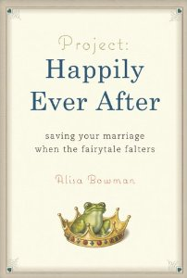
中文书名：《目标：从此幸福地生活在一起》
英文书名：PROJECT: HAPPILY EVER AFTER
作 者：Alisa Bowman
出 版 社：Running Press
代理公司：Greenburger/ANA/Conor
页 数：272页
出版时间：2010年
代理地区：中国大陆、台湾
审读资料：电子稿
类 型：家庭关系

内容简介：

当你在婚姻中感到不快乐，甚至开始幻想丈夫的葬礼，你该怎么办？作者阿利萨包曼就曾遇到过这样糟糕的境况，对此，她使出浑身解数拯救自己的婚姻。《目标：从此幸福地生活在一起》以无畏、坦诚、诙谐的笔调，讲述了她是如何从“离婚梦想家”转变到重温结婚誓词的，以及这一过程中经历的种种艰辛。

从比基尼脱毛蜡到色情文学、从调情指南到第二蜜月、从冷处理到激烈斗争，作者涉及了许多婚姻关系改善大师们不敢碰触的雷区。书中的每个部分不仅辛辣幽默，而且实用。丰富故事会给许多处不幸婚姻中的人们带来勇气与希望。她不仅讲述自己的故事，也总结了许多现实可行的办法，如“十步婚姻改善指南”等。它会令读者开怀大笑，也会令读者潸然泪下。笑过、哭过，他们就能朝着幸福的终点迈进。

作者简介：

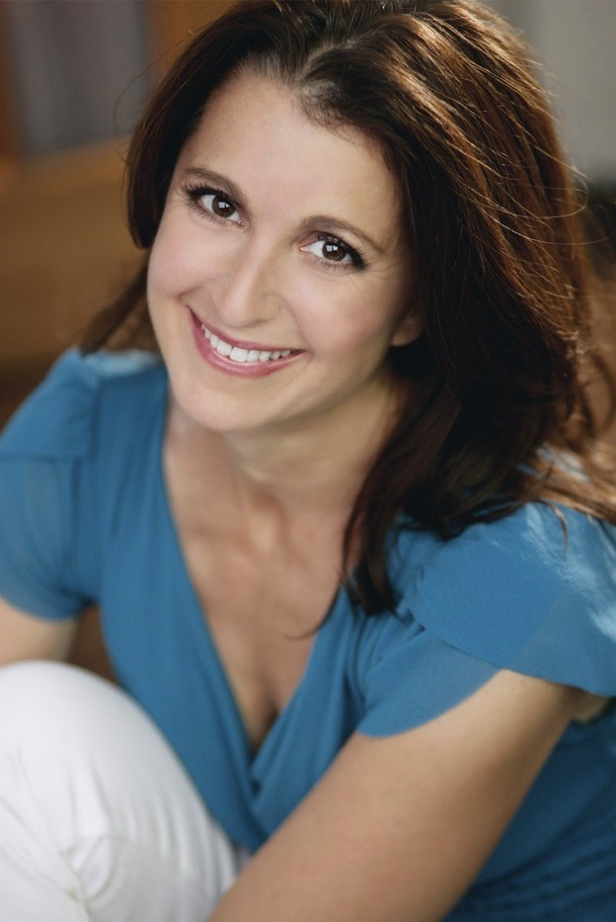
艾莉莎鲍曼（Alisa Bowman）是一位富有经验的记者，她曾与人合著或替人代笔写过不下20本书，其中包括六种纽约时报畅销书。《奔跑者世界》杂志前高级编辑，她曾接受多家广播或电视节目的邀请担任嘉宾，并曾在《最初》（First）、《红书》（Redbook）和《怀孕》（Pregnancy）杂志上开辟专栏。自从其博客“自由婚姻建议”开设以来，每月访问量超过5万次，吸引了国家级媒体的注意。她与丈夫、女儿和狗一直快乐地生活在Emmaus。

媒体评价：

“《目标：从此幸福地生活在一起》将引发人们的讨论婚姻中大多数夫妻不曾深入的那些方面。文笔坦诚、幽默，作者刻画了一段婚姻获得新生的历程，最后达到一个完美的结局——幸福的结局。”
----John and Linda Friel，The 7 Best Thin的作者

“有时候，认识到自己并不孤单并由衷地微笑，可以帮助你放松一些，看到答案其实一直在那里。在《目标：从此幸福地生活在一起》一书中，阿利萨就是那个在你处于最艰难时期最需要的知己和开心果。”
----Ian Kerner，畅销书《她先来，他后来》（She Comes First and He Comes Next）的作者。

谢谢您的阅读！
请将回馈信息发送至：程衍泽 (Conor)
安德鲁·纳伯格联合国际有限公司北京代表处
北京市海淀区中关村大街甲59号中国人民大学文化大厦1705室，100872
电 话：010-82504406
手 机：13072260205（微信同号）
传 真：010-82504200
Email：Conor@nurnberg.com.cn
网址：http://www.nurnberg.com.cn
微博：http://weibo.com/nurnberg
豆瓣小站：http://site.douban.com/110577/
微信订阅号：ANABJ2002


